Работа со страничкой педагога
- Нажимаем ссылку для входа в админку : http://gaevsad.uoirbitmo.ru/tsadmin3/ (левой рукой клавишу: ctrl, правой щелкаем мышкой 2 раза по ссылке).
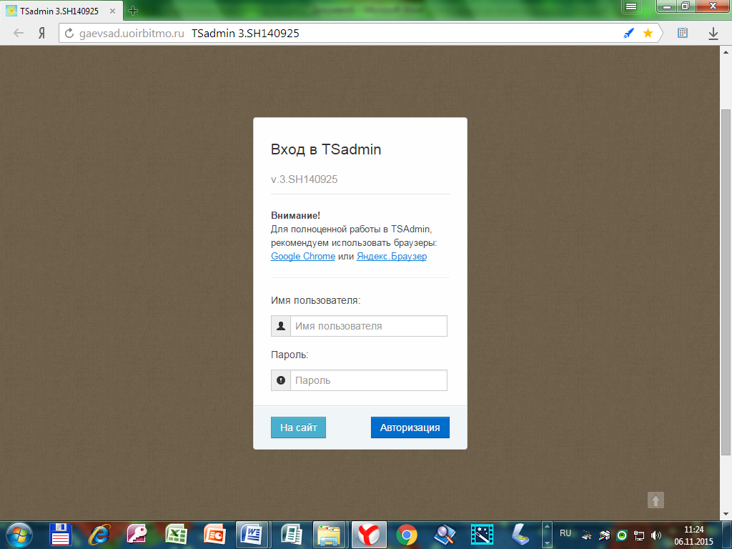
- Вводим логин и пароль (копируем из письма «Сайт»). Нажимаем «Авторизация».
- Сначала загружаем фотографии в файловый менеджер. Нажимаем на него.
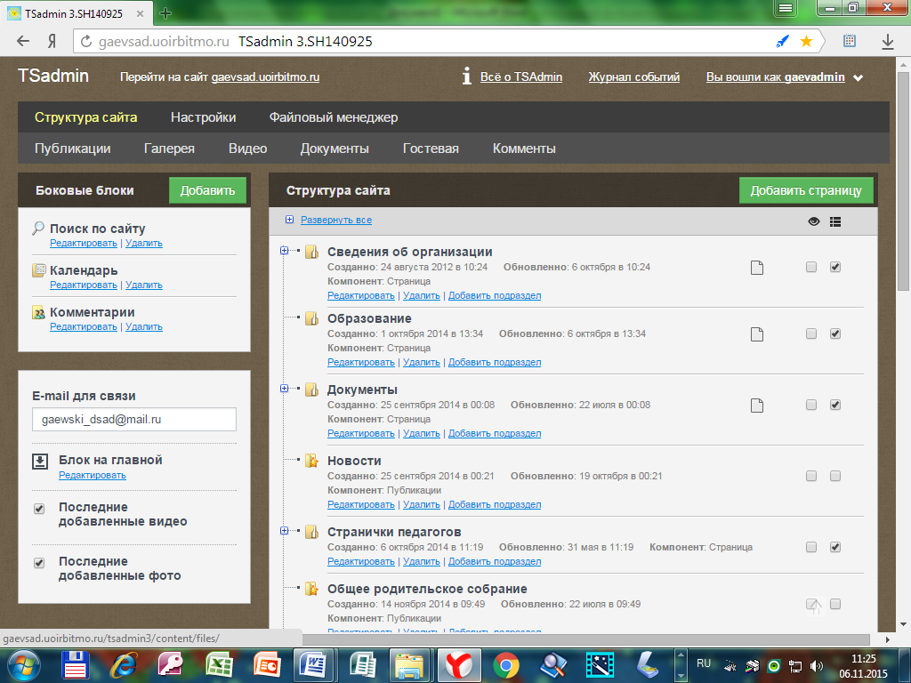
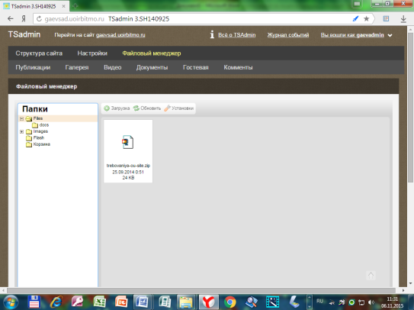
- Нажимаем на + возле слова Images

- Нажимаем на + возле слов Сотрудники Галерея. Ищем свою папку с фамилией. 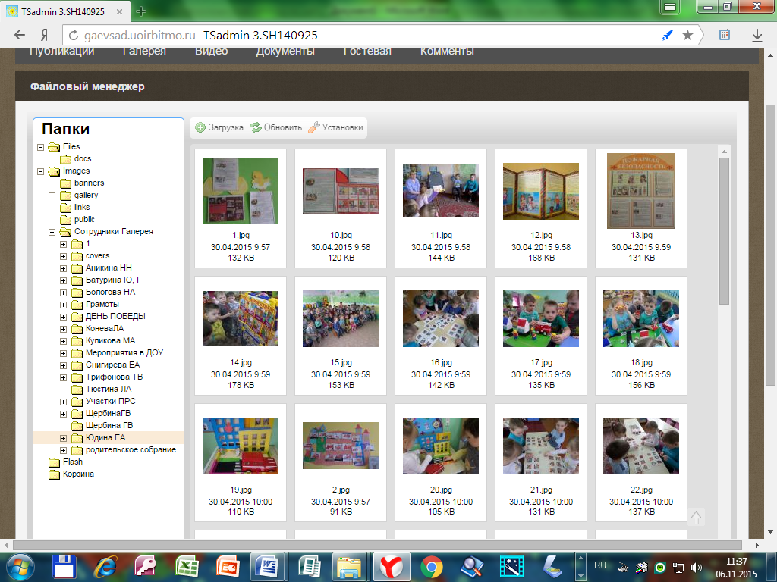
- Нажимаем на свою фамилию.
- Далее нажимаем на слово «Загрузка»
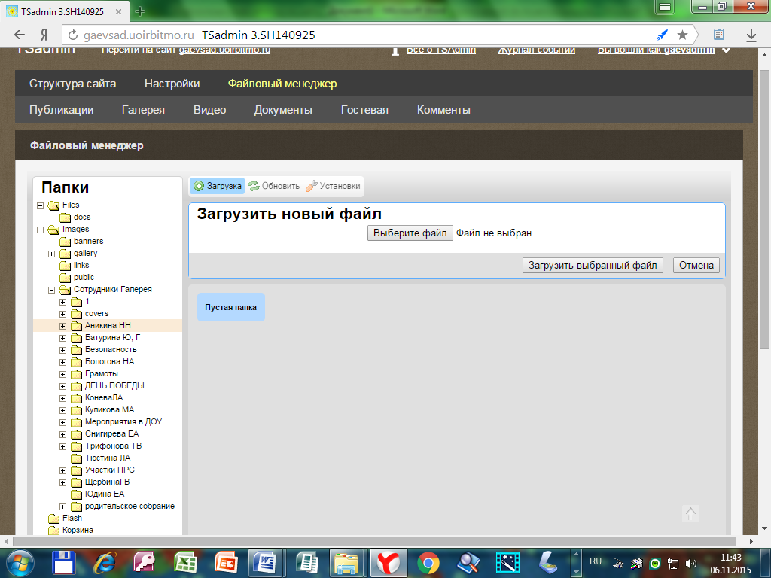
- Выходит такое окно.
- Выбираем файл (нажать, выйдет ваш компьютер. Найдите фотографию, кликайте на нее 2 раза мышкой)
- Нажимаем «Загрузить выбранный файл». Ждем когда появится ваша фотография. Далее повторяем шаги 7,8,9,10 столько раз сколько фотографий вам необходимо.
- Переходим на кнопку «Структура сайта» (вверху). Ищем «Странички педагогов», нажимаем рядом слева +. Раскрывается список. Ищем себя, кликаем мышкой по своей фамилии 2 раза.
- Выходит ваша страничка. Крутим колесико мышки и ставим курсор на окно текста. Нажимаем на клавиатуре Enter. Освободили место для следующей заметки.
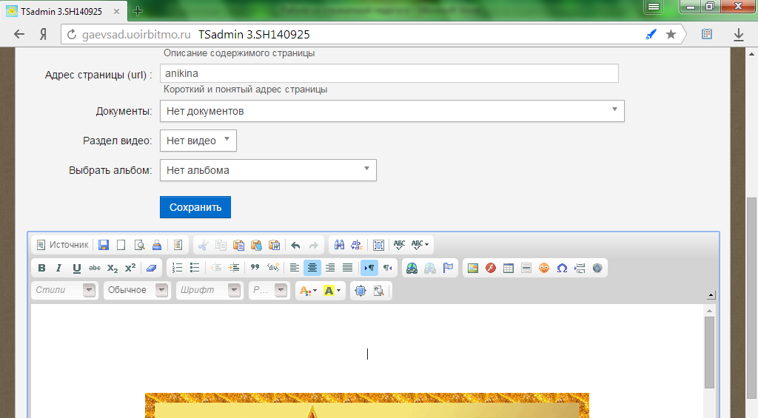
- Открываем вашу статью, выделяем текст и копируем.

- Переходим на сайт, ищем на панельке иконку с буквой W. Нажимаем на нее. Выйдет такое окно, вставляем ваш текст и нажимаем ОК.
- Далее редактируем текст, меняем шрифт, размер, цвет. Вот тут нажимаем на треугольнички и выбираем.
- Теперь вставляем фотографии. Нажимаем иконку
- Выйдет окно «Свойства изображения»

- Нажимаем «Выбор на сервере». Выбираем нужную фотографию, кликаем 2 раза мышкой. Регулируем размер (300,350), границу (от 5), выравниваение (сначала по левому, потом по правому краю). Нажимаем ОК. Так со всеми фотографиями (шаги 16-18).
- В конце ставим разделитель (нажимаем иконку)

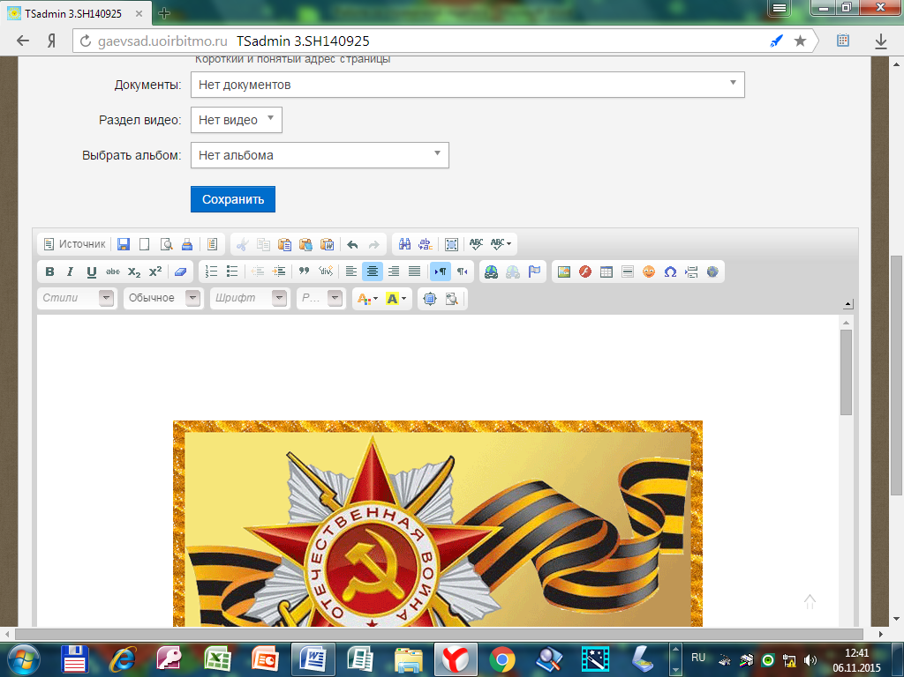
- Крутим колесико мышки, ищем в самом низу на синем поле «Сохранить» (Не путать с верхней кнопкой «Сохранить», а то все придется начинать заново! Смотрите дальше картинку-скриншот)
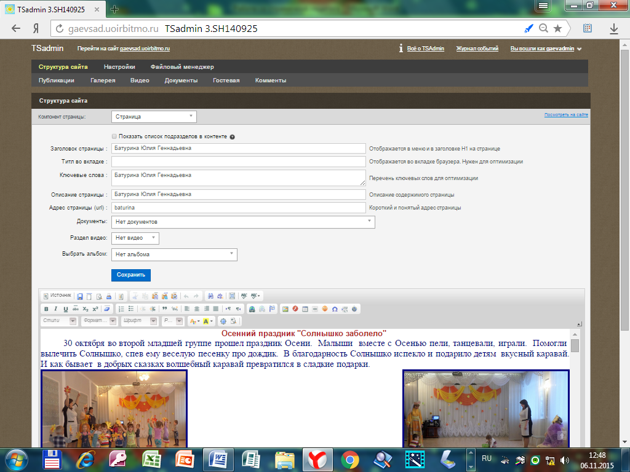
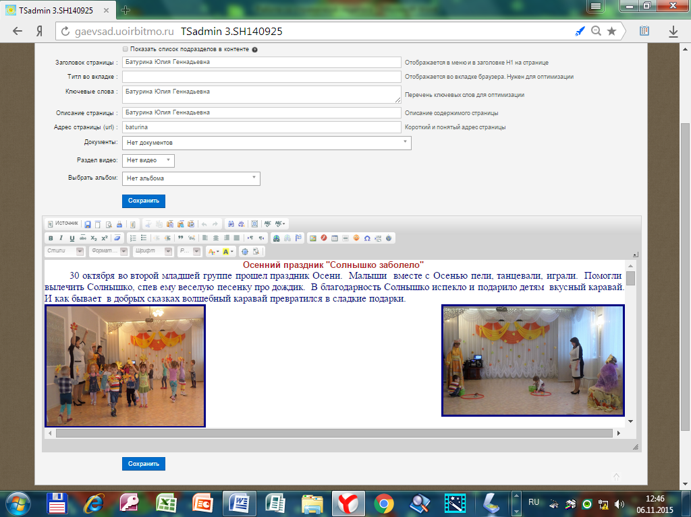
- Когда сохранение закончится, крутим колесико мышки вверх, находим «Перейти на сайт», нажимаем. Откроется сайт, ищем свою страничку, проверяем качество текста, выравнивание и размер фотографий.

- Если нужно - отредактируйте (перейдя в админку, нажав на соответствующую вкладку), сохраните (!), потом снова на свою страничку (нажав на соответствующую вкладку), нажмите обновление ( . (Смотри скриншот внизу, цвет терминов и цвет стрелочек).

- 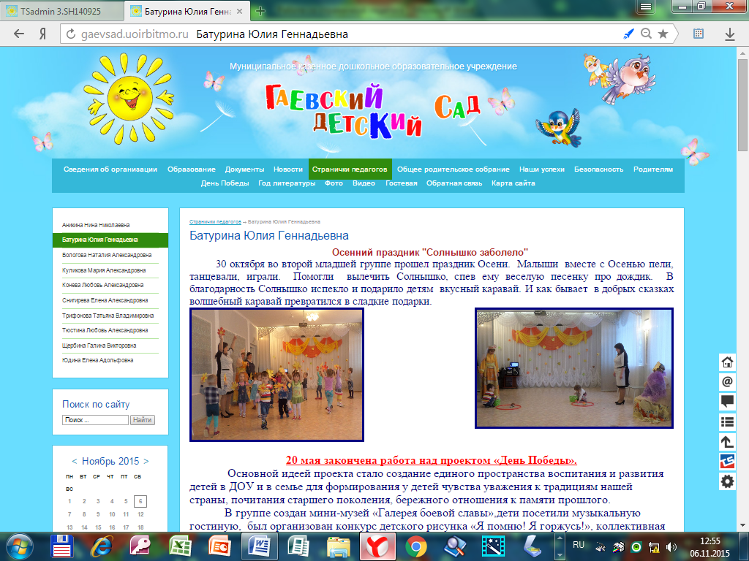
Поздравляю!
Вы освоили работу с сайтом!
Можно еще научиться ставить красивые линеечки – разделители, анимационные картинки – открытки, изменить цвет рамочки фотографии др.
Полезные советы и статьи по работе с сайтом: http://tsadmin.site365.ru/need
Задать вопрос по работе с сайтом TSAdmin можно тут: http://tsadmin.site365.ru/guestbook

